**立足课堂教学，提高写作水平**

——记2021年双流区刘勇名师工作室送教艺体校活动

文/刘湘 图/杨必容

拂面清风好借力，正是扬帆起航时。2021年12月8日下午，双流区刘勇名师工作室全体成员齐聚双流艺体校开展送教活动，双流区教育科学研究院高永琼老师、双流艺体中学副校长廖洪森及全体语文老师参与了本次活动。此次活动的主题是“基于‘双减’背景下，区域构建初中写作深度课堂的实践研究”。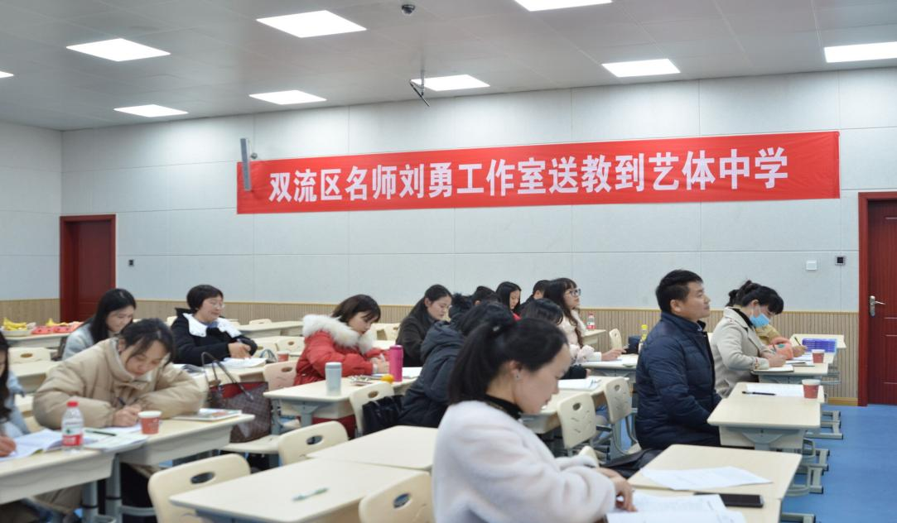

工作室成员、棠外语文教师余秀彬首先为我们带来了写作示范课。余老师以她精妙的教学构思，娴熟的教学技巧，独创的教学设计收获了全体师生的好评。课上，余老师紧密联系学生生活实际，以活动贯穿始终，让学生为棠外食堂新品做广告，模拟直播带货，引导学生运用观察、比较的方式抓说明对象的特征。余老师新颖、直观、形象的教学模式极大地调动了学生学习的积极性与热情，让学生在活动中领悟写作技巧，为学生说明文写作奠定了坚实的基础。 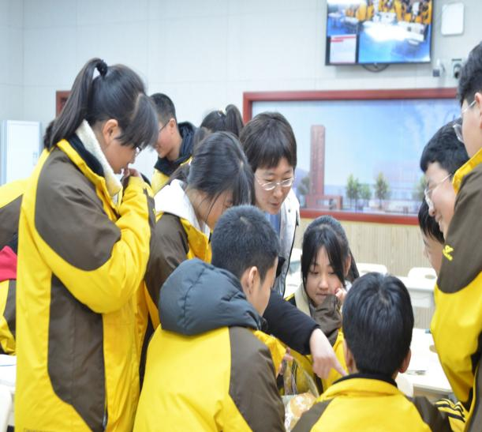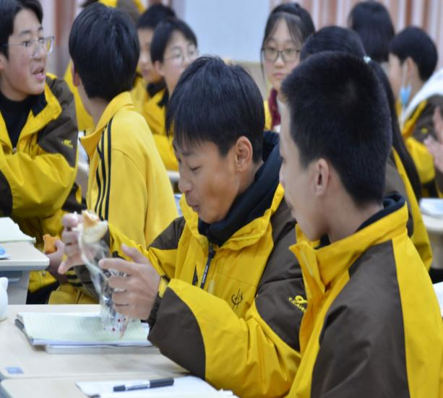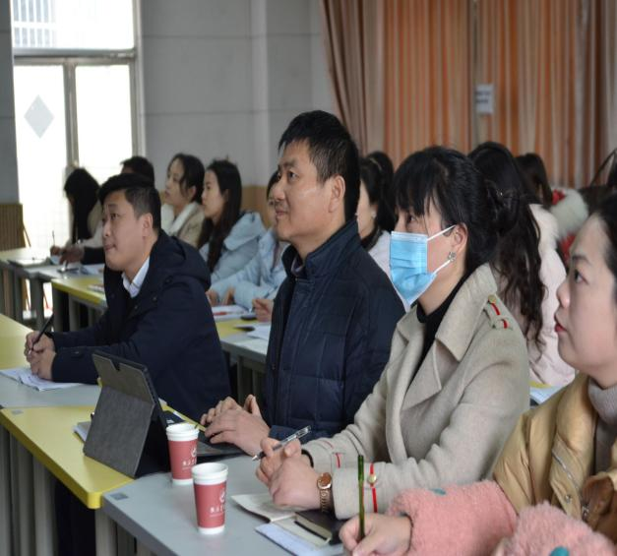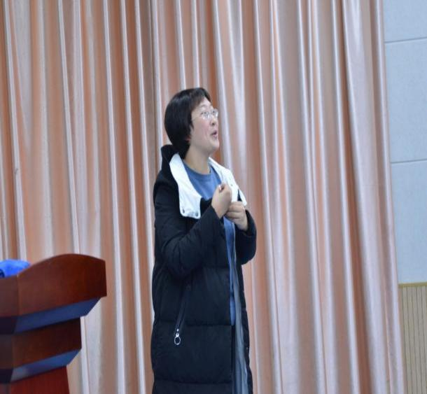

工作室成员敬炜煊老师则带来了一堂充满温情与爱意的课——《一年又一年，用成长告白您的陪伴》。敬老师由充满“爱意”的年份—2022年导入，提议学生写一封告白信，在零点跨年之际交给父母，感恩他们的付出与陪伴。接着，敬老师深情朗诵了一位母亲的告白，引导学生体会母亲告白的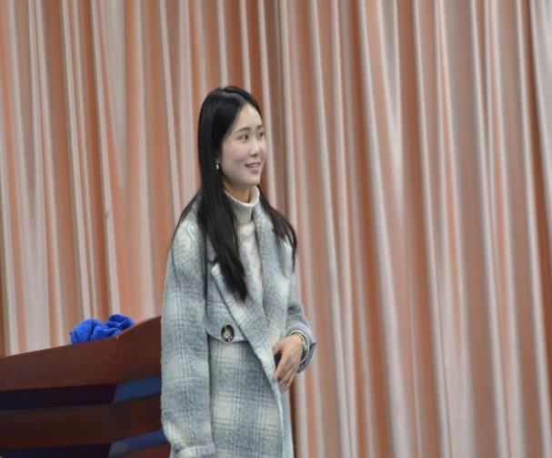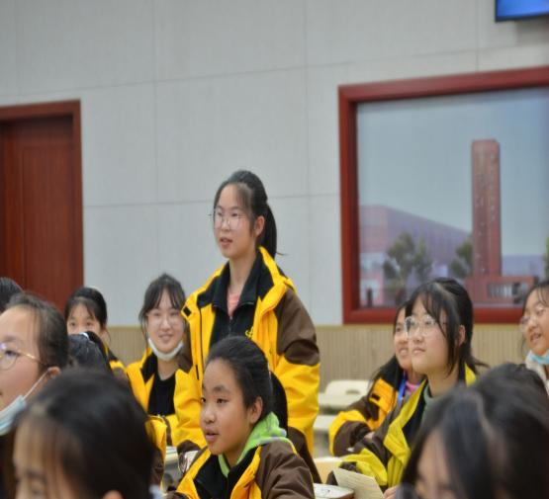

意图，理解文章表情达意的方法是直抒情意。随后，学生通过小组合作梳理出课文《秋天的怀念》、《走一步，再走一步》中采用的表情达意的方法有直接抒情、寄情于物、心理对比，写作意图都是表达自己的成长领悟。敬老师最后更是提炼出“三个方法、一个意图”的锦囊妙计，帮促学生形成新的写作经验。敬老师在课上充分挖掘了课文的写作价值，读写结合，引导学生从原有的知识经验生长出了新的写作经验，可谓水到渠成。

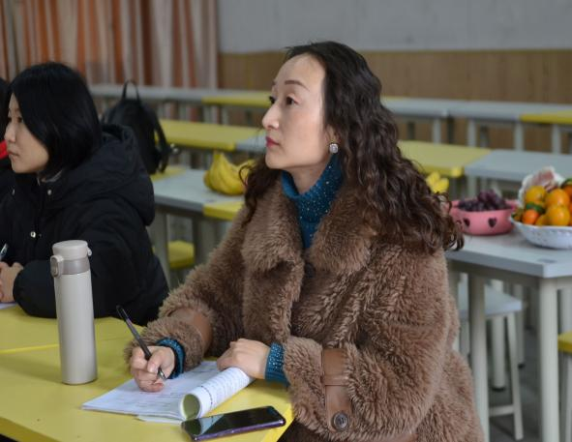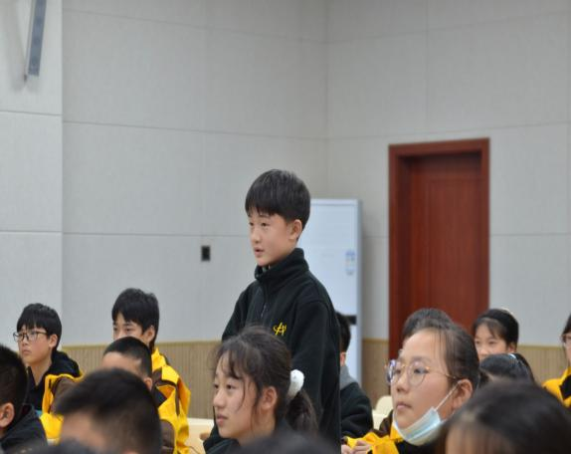

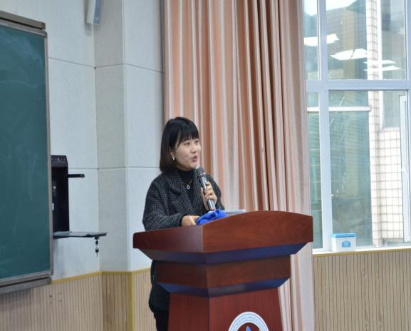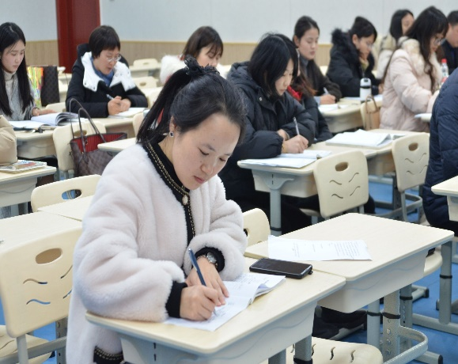两堂写作教学示范课后，工作室成员、棠外语文教师曾亚汇报了题为《写作教学再出发》的讲座。曾老师从教学的困境与路径两个方面谈起，对基于“任务写作”的作文教学，指出了三条路径：基于学情，前测诊断；基于学情，指导过程；以写为主，开展“随堂微写”的活动，曾老师精彩的讲座让老师们对写作教学有了更深刻地认识。

刘勇导师也带来了讲座《统编教材写作教学的系统思考》。刘老师从如何保护孩子的写作天性、如何用好教材的助读系统、如何进行写作的探索升级三个层面，对老师们的写作教学作了系统的指导。在谈到“如何用好教材的助读系统”时，刘老师建议可用读写结合策略，读写选点路径有三条：探“质” ——凸现语用，发现文本特质；定“点”——结合学情，确立训练重点；组 “材”——整合资源，精选辅助材料。读写指导路径也有三条：品读——养语感；深思——悟文魂；微写——抒真情。最终将阅读和写作结合起来，通过对不同作品写作方法的比较研究，提高学生的鉴赏能力和写作水平。随后，刘老师从“重交际——话题、角色、读者、目的、体式；重情境——拟真情境、生活情境、社会情境；重任务——真实性、参与性、挑战性、过程性；重支架——活动支架、范例支架、策略支架”四个方面，指导了如何进行写作的探索升级。刘老师恳切地讲到，好的作文教学，应该是把一个人内心力量真正引导出来，帮助他表达真实的自己，在学生心中播撒写作的种子、唤醒他们写作的自觉。刘勇导师的讲座为老师们今后的作文教学积蓄了新的前行的力量！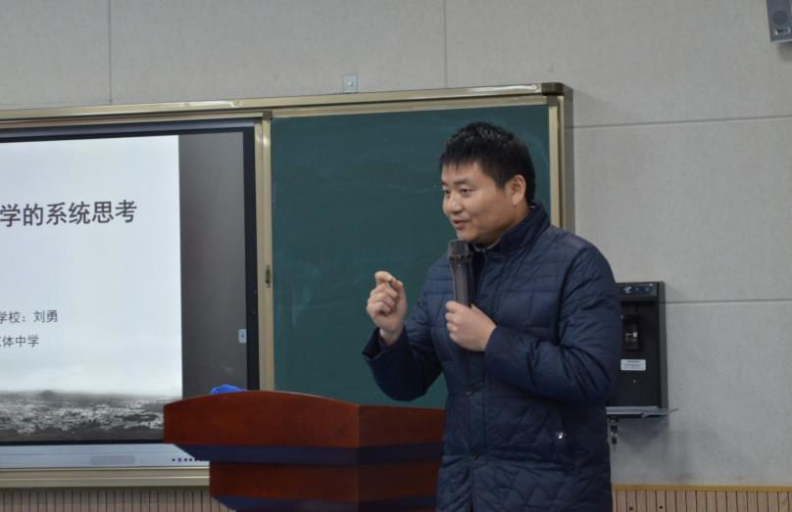

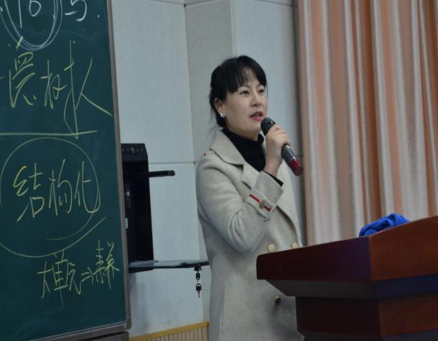 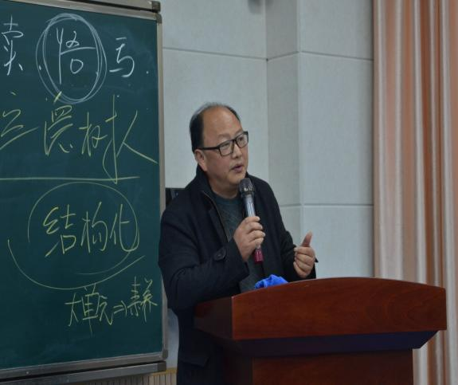

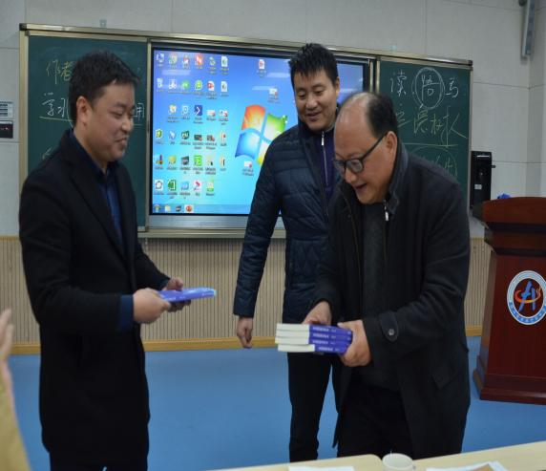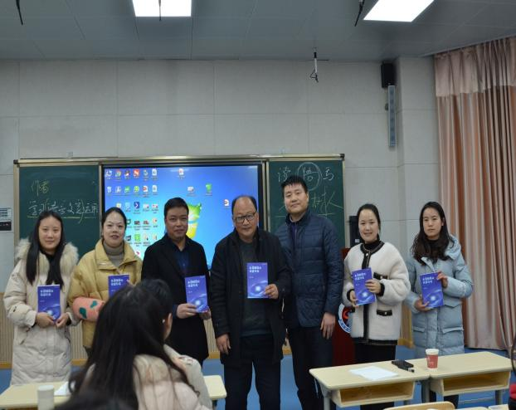

满满的干货，让与会人员获益颇丰。艺体校廖校长言简情真地表达了对工作室的感谢和祝愿。高老师也高度肯定了本次送教活动的意义和价值，认为本次活动是一次交心交流、无私分享的活动，是一次展示、见证、成长的活动，是一次引发思考的活动。活动的尾声，廖校长还为艺体校的老师们赠送了刘勇导师专著《本真阅读的诗意行走》。

千淘万漉虽辛苦，吹尽狂沙始到金。刘勇工作室“送教”活动加强了各校教师间的交流，充分发挥了名师引领示范作用，有效促进了教师专业化的成长。学无止境，学贵于勤，刘勇工作室成员定不忘初心，一直行走在路上!